

UBND QUẬN LONG BIÊN
TRƯỜNG THCS ĐÔ THỊ VIỆT HƯNG
-------------

NỘI DUNG HƯỚNG DẪN HỌC SINH
TỰ HỌC VÀ ÔN TẬP TẠI NHÀ TUẦN 34
KHỐI 8

- Cha mẹ học sinh: Hàng ngày nhắc con học bài theo TKB và nội dung ôn tập
- Thầy cô giáo chủ nhiệm: Gửi nội dung ôn tập, phối hợp với CMHS dể đôn đốc học sinh thực hiện nghiêm túc nề nếp học tập
- Thầy cô giáo bộ môn: Hướng dẫn học sinh học tập theo TKB
- Học sinh: Chăm chỉ học bài và làm bài đầy đủ.
- Kính mong các thầy cô giáo, các bậc phụ huynh động viên, giúp đỡ để các con học sinh phát huy tinh thần tự học, giữ vững nề nếp, học tập hiệu quả.

THÁNG 4 NĂM 2020

1. MÔN TOÁN
Bài 1: Tính độ dài x trong hình vẽ?
Biết AD là đường phân giác góc .
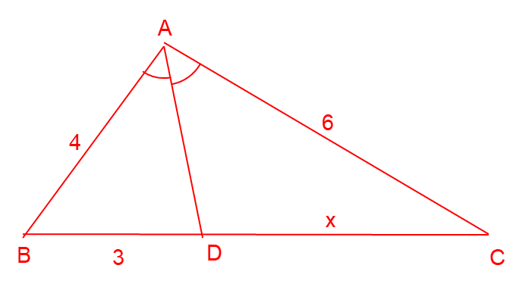
Bµi 2: Cho tam giác ABC với đường trung tuyến AM. Tia phân giác của góc AMB cắt cạnh AB ở D, tia phân giác của góc AMC cắt cạnh AC ở E. Chứng minh rằng DE // BC
Bài 3: Tam giác ABC có AB = 5cm, AC = 6cm và BC = 7cm. Tia phân giác của góc BAC cắt cạnh BC tại E.
- Tính các đoạn EB, EC
- Chứng minh
- Kẻ trung tuyến AM, biết diện tích tam giác ABC là S. Tính diện tích tam giác AME theo S
Bài 4: Đường phân giác AD của tam giác ABC chia cạnh BC thành
hai đoạn thẳng BD = 2cm, DC = 4cm. AF là phân giác ngoài của góc BÂC.
- Tính FD.
- Đường trung trực của AD
cắt đường thẳng BC tại E. Tìm độ dài DE ?

2. MÔN NGỮ VĂN
Câu 1: Cho đoạn thơ sau:
Ta nghe hè dậy bên lòng
Mà chân muốn đạp tan phòng, hè ôi!
Ngột làm sao, chết uất thôi
Con chim tu hú ngoài trời cứ kêu!
(Ngữ văn 8 – Tập 2)
a. Đoạn thơ trên được trích trong tác phẩm nào? Tác giả là ai?
b. Nêu hoàn cảnh sáng tác bài thơ.
c. Phân tích tâm trạng của nhân vật trữ tình trong đoạn thơ trên bằng đoạn văn diễn dịch khoảng 8 -> 10 câu.
d. Xét theo mục đích nói, câu thơ cuối của đoạn thuộc kiểu câu gì?
Câu 2: Trong thời gian dịch bệnh viêm phổi do vi rút corona hoành hành, gây bao hoang mang lo sợ cho người dân vì họ không biết cách phòng bệnh kịp thời . Em hãy viết bài văn thuyết minh về bệnh viên phổi cấp tính do chủng virut corona gây ra và hướng dẫn mọi người cách phòng tránh.

3. MÔN TIẾNG ANH

7. | It was a ……………. decision to quit her job and start her own business.
 | A. brave |  | B. bravery |  | C. happy |  | D. happiness
8. | We ………….. the Channel yesterday.
 | A. cross |  | B. crosses |  | C. crossed |  | D. crossing
9. | The children ………………. their homework when I got home.
 | A. were doing |  | B. are doing |  | C. was doing |  | D. is doing
10. | When I …………… breakfast, the phone suddenly …………….. .
 | A. was having – rang |  |  |  | B. was having – rings
 | C. were having – rang |  |  |  | D. were having – rings
11. | If I ………….. a lot of money, I would share it with you.
 | A. have |  | B. has |  | C. had |  | D. having
12. | Carlos is going to be famous one day. He ................... in three movies already.
 | A. appears | B. is appearing |  | C. appeared |  | D. has appeared
13. | At present they ...................... to New York.
 | A. traveling | B. are travelling |  | C. travelled |  | D. to travel
14. | Many visitors ........................ to Ho Chi Minh's Mausoleum every day.
 | A. come | B. comes |  | C. is coming |  | D. has come
15. | I'm trying to fit everything into my busy ............................. .
 | A. missions | B. schedule |  | C. program |  | D. tasks
16. | If I were you, I ............................. for a new car to buy.
 | A. would look | B. will look |  | C. look |  | D. looking
17. | If the supermarket is open, I .............................some food there .
 | A. will buy | B. would buy |  | C. bought |  | D. has bought
18. | The farmer had put down some rat ............................. .
 | A. poisoning | B. poisoner |  | C. poisoned |  | D. poison
Exercise 4. Give the correct form of the word in brackets to complete the following sentences.
19. The slaves were treated with sickening …………..............…… . (CRUEL)
20. We once received a visit from the ………….....................…….. Orson Welles. (LEGEND)
- The company must reduce costs to complete …………………….. (EFFECT)
- The president made an …………………. Visit to Tokyo in Match. (OFFICE)

Exercise 5. Read the following text and decide which answer best fits each numbered blank.
Industrialized countries (23) ………………. worked to reduce levels of sulphur dioxide, smog, and smoke in (24) …………… to improve people’s health. But a result, not predicted until recently, is that (25) …………….. lower sulphur dioxide levels may actually (26) ………………. global warming worse. Just as sulphur dioxide (27) ……………. volcanoes can cool the planet by blocking sunlight, cutting the amount (28) ………………… the compound in the atmosphere lets more sunlight through, warming the Earth. This effect is exaggerated (29) …………….. elevated levels of other greenhouse gases in the atmosphere trap the additional heat.
Most people agree that to curb global warming, (30) ……………. variety of measures need to be taken. On a (31) ……………… level, driving and flying less, recycling, and conversation reduces a person’s “carbon footprint” – the amount of carbon dioxide a person is responsible for (32) …………….. into the atmosphere.

23. | A. has | B. have | C. had | D. having
24. | A. direction | B. demand | C. instruction | D. order
25. | A. a | B. an | C. the | D. one
26. | A. make | B. do | C. go | D. move
27. | A. in | B. within | C. to | D. from
28. | A. on | B. of | C. with | D. under
29. | A. what | B. when | C. which | D. where
30. | A. a | B. an | C. the | D. one
31. | A. person | B. people | C. personal | D. personally
32. | A. to put | B. put | C. putting | D. puts

Exercise 6. Finish each of the following sentences so that its meaning stays the same.
33. Minh enjoys traveling to English speaking countries to practice English.
=>Minh is ……………………………………………………….......................………………..
34. He walked slowly. He has a bad leg
=>Because of ………………………………………….....................................………………..
35. This is the first time I have been to Bangkok.
=>I haven't …………………………………………………….......................………………….
36. I’ll call the police if you don’t leave me alone.
=> Unless ……………………………………….…………………......................……………...
Exercise 7. Find ONE mistake in each of the following sentences and correct it.
37. You would miss the bus if you wouldn’t hurry up.
A B C D
38. I met one of my old friends when I am walking home.
A B C D
39. I spend my summer holiday in Australia last year.
A B C D
40. She learn English every morning before going to school.
A B C D

